МинОбрНаука
Владивостокский государственный университет экономики и сервиса
институт информационных технологий и анализа данных
Кафедра информационных технологий и систем

ОТЧЕТ
по лабораторной работе №2
дисциплины «Сети ЭВМ и телекоммуникации»

Студент
гр. БИС-24-2 Ю.А. Рудикова

Преподаватель М.А. Сачко

Владивосток 2026
Задание
Компания British University Bookstores имеет центральный офис в Лондоне и сеть филиалов по Великобритании. Филиалы подсоединены к центральному офису по выделенным линиям; их обслуживают два центральных маршрутизатора Alpha и Beta, соединенных между собой в локальной сети Ethernet. На рисунке показан фрагмент сети компании BUB, состоящий из центрального офиса и филиалов в Оксфорде и Кембридже. Кроме подключения к Лондону филиалы соединены выделенной линией между собой.
В обычной обстановке каждый филиал использует вертикальный канал для связи с центральным офисом и горизонтальный канал для связи с соседним филиалом. В случае обрыва вертикального канала обмен данными с центральным офисом должен автоматически переключаться на маршрут, ведущий через соседний филиал. В случае обрыва горизонтального канала обмен данными между филиалами должен автоматически переключаться на маршрут через Лондон.
Вам необходимо построить приведенную на рисунке сеть и реализовать маршрутизацию, как указано выше. Необходимо учитывать, что у компании BUB есть еще множество филиалов, ваша система маршрутизации должна работать при добавлении в сеть Заказчика и других филиалов. Использовать статические маршруты.

Выполнение работы

Описание схемы сети.
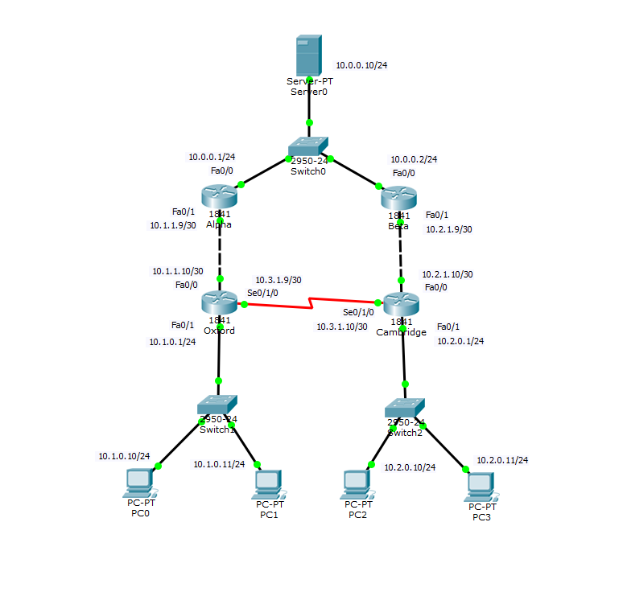
Рисунок 1 – Схема сети
Описание настройки интерфейсов.
Настройка маршрутизатора Oxford.
Router(config)#hostname Oxford
Oxford(config)#interface fa0/1 #подключение к интерфейсу
Oxford(config-if)#ip address 10.1.0.1 255.255.255.0 #назначение ip-адреса
Oxford(config-if)#no shutdown #включили интерфейс

Oxford(config)#interface fa0/0 #подключение к интерфейсу
Oxford(config-if)#ip address 10.1.1.10 255.255.255.252 #назначение ip-адреса
Oxford(config-if)#no shutdown #включили интерфейс

Oxford(config)#interface Serial0/1/0 #подключение к интерфейсу
Oxford(config-if)#ip address 10.3.1.9 255.255.255.252 #назначение ip-адреса
Oxford(config-if)#encapsulation ppp #устанавливаем совместимость
Oxford(config-if)# bandwidth 128 #указываем пропускную способность
Oxford(config-if)#clock rate 64000 #задает скорость физической передачи данных на серийном интерфейсе
Oxford(config-if)#no shutdown #включили интерфейс

Oxford(config)#enable secret secret #назначение пароля администратора
Oxford(config)#line vty 0 4 #назначение пароля пользовательского
Oxford(config)#password password доступа через Telnet
Oxford(config)#login
Oxford(config)#exit

Настройка маршрутизатора Cambridge.
Router(config)#hostname Cambridge
Cambridge (config)#interface fa0/1 #подключение к интерфейсу
Cambridge (config-if)#ip address 10.2.0.1 255.255.255.0 #назначение ip-адреса
Cambridge (config-if)#no shutdown #включили интерфейс

Cambridge (config)#interface fa0/0 #подключение к интерфейсу
Cambridge (config-if)#ip address 10.2.1.10 255.255.255.252 #назначение ip-адреса
Cambridge (config-if)#no shutdown #включили интерфейс

Cambridge (config)#interface Serial0/1/0 #подключение к интерфейсу
Cambridge (config-if)#ip address 10.3.1.10 255.255.255.252 #назначение ip-адреса
Cambridge (config-if)#encapsulation ppp #устанавливаем совместимость
Cambridge (config-if)# bandwidth 128 #указываем пропускную способность
Cambridge (config-if)#no shutdown #включили интерфейс

Cambridge (config)#enable secret secret #назначение пароля администратора
Cambridge (config)#line vty 0 4 #назначение пароля пользовательского
Cambridge (config)#password password доступа через Telnet
Cambridge (config)#login
Cambridge (config)#exit

Настройка маршрутизатора Alpha.
Router(config)#hostname Alpha
Oxford(config)#interface fa0/0 #подключение к интерфейсу
Oxford(config-if)#ip address 10.0.0.1 255.255.255.0 #назначение ip-адреса
Oxford(config-if)#no shutdown #включили интерфейс

Alpha (config)#interface fa0/1 #подключение к интерфейсу
Alpha (config-if)#ip address 10.1.1.9 255.255.255.252 #назначение ip-адреса
Alpha (config-if)#no shutdown #включили интерфейс

Alpha (config)#enable secret secret #назначение пароля администратора
Alpha (config)#line vty 0 4 #назначение пароля пользовательского
Alpha (config)#password password доступа через Telnet
Alpha (config)#login
Alpha (config)#exit

Настройка маршрутизатора Beta.
Router(config)#hostname Beta
Beta (config)#interface fa0/0 #подключение к интерфейсу
Beta (config-if)#ip address 10.0.0.2 255.255.255.0 #назначение ip-адреса
Beta (config-if)#no shutdown #включили интерфейс

Beta (config)#interface fa0/1 #подключение к интерфейсу
Beta (config-if)#ip address 10.2.1.9 255.255.255.252 #назначение ip-адреса
Beta (config-if)#no shutdown #включили интерфейс

Beta (config)#enable secret secret #назначение пароля администратора
Beta (config)#line vty 0 4 #назначение пароля пользовательского
Beta (config)#password password доступа через Telnet
Beta (config)#login
Beta (config)#exit
Проверка подключения интерфейсов.
Проверяем связь с компьютеров №10
Oxford#ping 10.1.0.10
Type escape sequence to abort.
Sending 5, 100-byte ICMP Echos to 10.1.0.10, timeout is 2 seconds:
!!!!!
Success rate is 100 percent (5/5), round-trip min/avg/max = 48/59/64 ms

Oxford#ping 10.1.0.11
Type escape sequence to abort.
Sending 5, 100-byte ICMP Echos to 10.1.0.11, timeout is 2 seconds:
!!!!!
Success rate is 100 percent (5/5), round-trip min/avg/max = 0/0/3 ms

Oxford#ping 10.2.0.10
Type escape sequence to abort.
Sending 5, 100-byte ICMP Echos to 10.2.0.10, timeout is 2 seconds:
!!!!!
Success rate is 100 percent (5/5), round-trip min/avg/max = 1/3/15 ms

Oxford#ping 10.2.0.11
Type escape sequence to abort.
Sending 5, 100-byte ICMP Echos to 10.2.0.11, timeout is 2 seconds:
!!!!!
Success rate is 100 percent (5/5), round-trip min/avg/max = 1/8/19 ms
Настройка маршрутов.
Настройка маршрутизатора Oxford.
Oxford(config)# ip route 10.0.0.0 255.255.255.0 10.1.1.9
Oxford(config)# ip route 10.2.0.0 255.255.255.0 10.3.1.10
Oxford(config)# ip route 10.2.0.0 255.255.255.0 10.1.1.9
Oxford(config)# ip route 10.2.1.8 255.255.255.252 10.1.1.9
Oxford(config)# ip route 0.0.0.0 0.0.0.0 10.1.1.9
Настройка маршрутизатора Alpha.
Alpha(config)# ip route 10.1.0.0 255.255.255.0 10.0.0.2
Alpha(config)# ip route 10.1.0.0 255.255.255.0 10.1.1.10
Alpha(config)# ip route 10.2.0.0 255.255.255.0 10.0.0.2
Alpha(config)# ip route 10.2.0.0 255.255.255.0 10.1.1.10
Alpha(config)# ip route 10.2.1.8 255.255.255.252 10.0.0.2
Alpha(config)# ip route 10.3.1.8 255.255.255.252 10.1.1.10

Настройка маршрутизатора Beta.
Beta(config)# ip route 10.1.0.0 255.255.255.0 10.2.1.10
Beta(config)# ip route 10.1.0.0 255.255.255.0 10.0.0.1
Beta(config)# ip route 10.1.1.8 255.255.255.252 10.0.0.1
Beta(config)# ip route 10.2.0.0 255.255.255.0 10.2.1.10
Beta(config)# ip route 10.3.1.8 255.255.255.252 10.2.1.10

Настройка маршрутизатора Cambridge.
Cambridge(config)# ip route 10.0.0.0 255.255.255.0 10.2.1.9
Cambridge(config)# ip route 10.1.0.0 255.255.255.0 10.2.1.9
Cambridge(config)# ip route 10.1.0.0 255.255.255.0 10.3.1.9
Cambridge(config)# ip route 10.1.1.8 255.255.255.252 10.2.1.9
Cambridge(config)# ip route 0.0.0.0 0.0.0.0 10.2.1.9
Проверка штатной работы сети.
PC0 -> Server
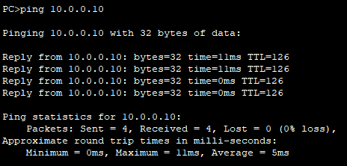
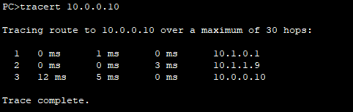
PC0->PC3
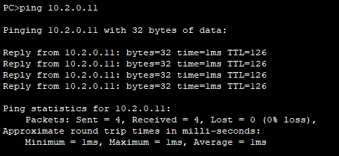
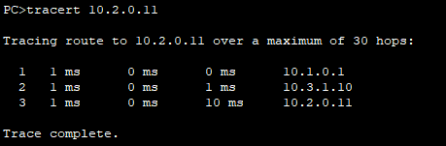
Проверка при отключенном канале
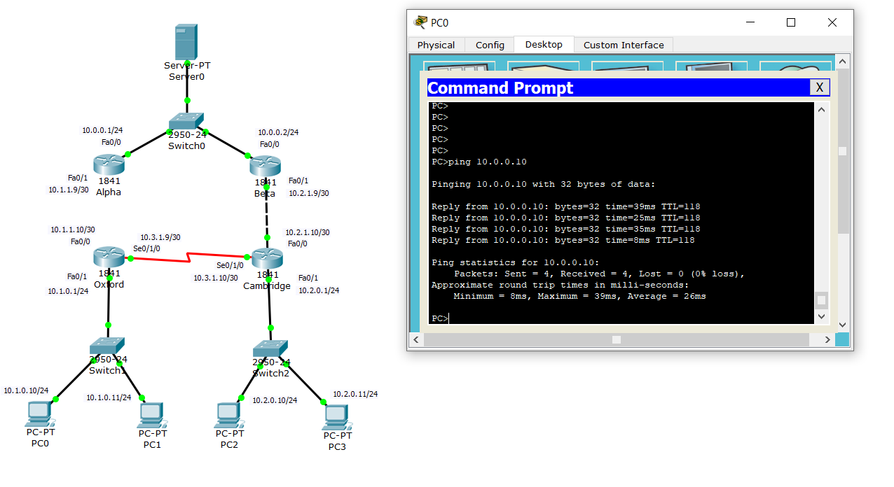
При отключении вертикального канала пакеты с PC0 доходят до Server и обратно через горизонтальный канал.
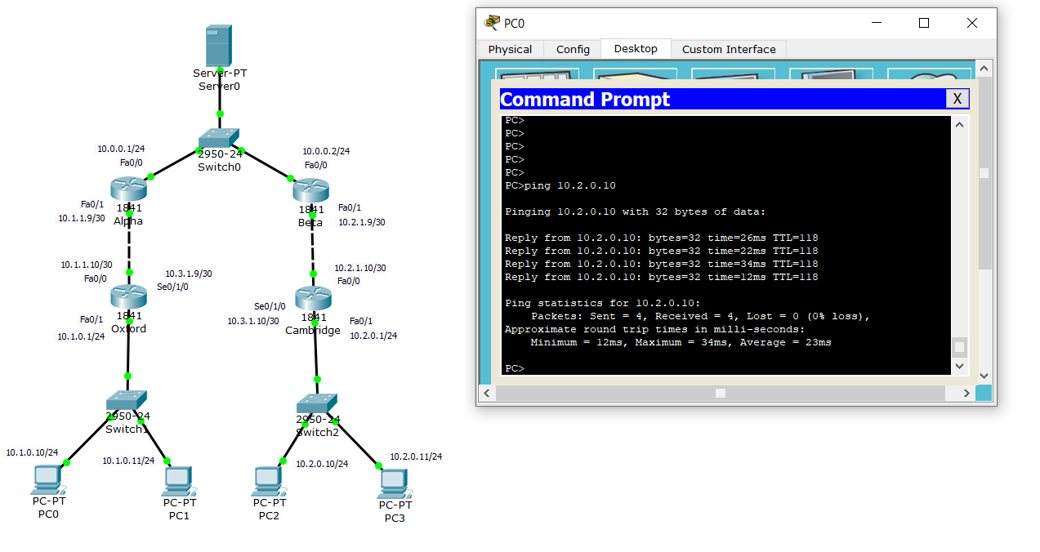
При отключении горизонтального канала пакеты с PC0 доходят до PC2 и обратно по вертикальным каналам.
Заключение
Построена приведённая на рисунке сеть и реализована маршрутизация с учётом обрыва вертикального или горизонтального канала.

